XXXXXXX文档

标题1
正文ZhengWen正文ZhengWen正文ZhengWen正文ZhengWen正文ZhengWen正文ZhengWen。

标题2
正文ZhengWen正文ZhengWen正文ZhengWen正文ZhengWen正文ZhengWen正文ZhengWen。

标题3

标题4

标题5

正文
正文ZhengWen正文ZhengWen正文ZhengWen正文ZhengWen正文ZhengWen正文ZhengWen。

子项目abc123
- 子项目a子项目a子项目a子项目a子项目a子项目a子项目a子项目a子项目a；
- 子项目1子项目1子项目1子项目1子项目1子项目1子项目1子项目1子项目1；
- 子项目2子项目2子项目2子项目2子项目2子项目2子项目2子项目2；
- 子项目b；
- 子项目1；
- 子项目2；
- 子项目b；

图表
×××××如图 6-1所示：
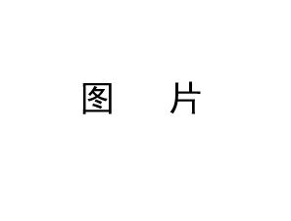
图 6-1 ××图
图 6-2 ××图

×××××如表 6-1所示：
表 6-1 ××表
序号

表 6-1 ××表
序号

